BUEN DÍA TERCERO

*¿CÓMO ANDAN? FALTA TAN SOLO UNOS DÍAS PARA VERNOS POR ZOOM Y ESTOY PREPARANDO ALGO DIVERTIDISIMO. ESTOY MUY ENTUSIASMADA DE VOLVER A VERLOS ASIQUE ESPERO QUE SE PUEDAN CONECTAR TODOS/AS Y QUE TENGAN TANTAS GANAS COMO YO DE VERNOS UN RATITO.*

HOY VAMOS A VER UN ARTISTA PLÁSTICO ESPAÑOL LLAMADO **“SALVADOR FELIPE DALÍ”** ES UNO DE MIS ARTISTAS FAVORITOS, FUE UNO DE LOS CREADORES DEL MOVIMIENTO LLAMADO **“SURREALISMO”** QUE LO QUE HACIAN ESTOS PINTORES Y PINTORAS ERA PINTAR LOS SUEÑOS. ¿VIERON QUE A VECES SOÑAMOS QUE ESTAMOS CAMINANDO SOBRE LAS NUBES? O QUE VUELAN EN VEZ DE PAJAROS, PECES. TODAS ESAS IMÁGENES QUE OCURREN EN NUESTRA IMAGINACIÓN Y EN NUESTROS SUEÑOS SOBRE TODO, ESTE PINTOR LAS USABA PARA SUS OBRAS.  
ACÁ ABAJO DEJO FOTO DE ÉL, SEGURAMENTE LO CONOZCAN DE VISTA Y SOBRE TODO POR SU CARACTERISTICO BIGOTITO.

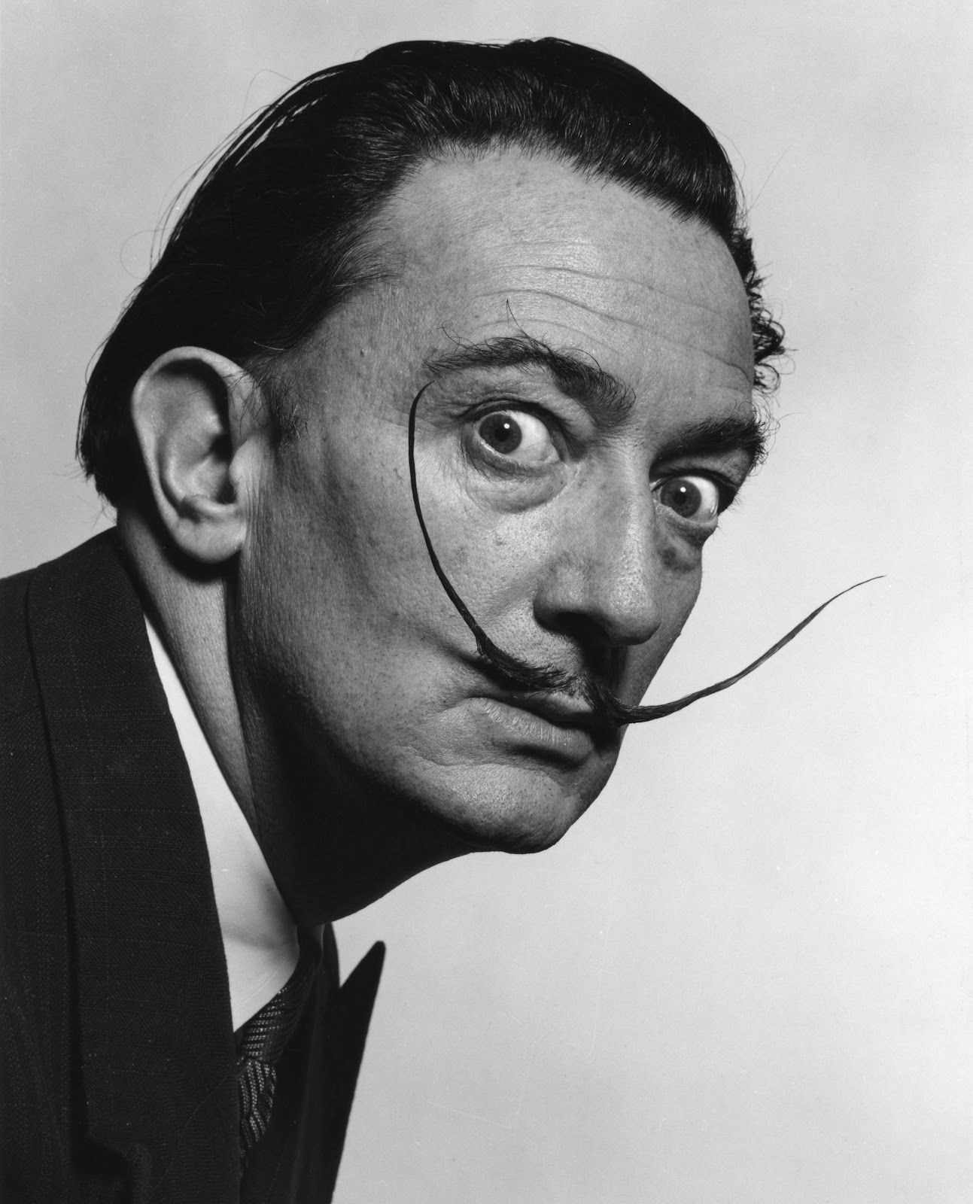

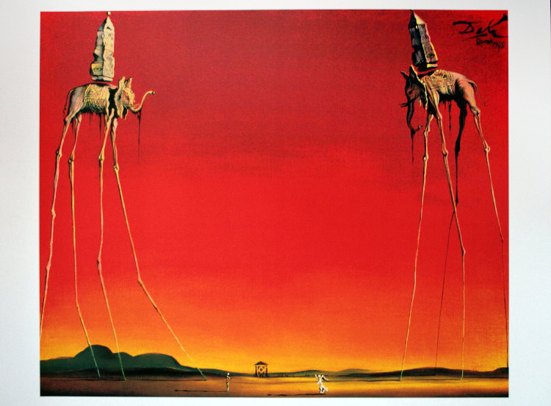AHORA BIEN, LA ACTIVIDAD DE HOY ES LA SIGUIENTE: VAN A OBSERVAR **DETENIDAMENTE Y CON MUCHA PACIENCIA** UNA SERIE DE OBRAS QUE SELECCIONE PARA EL TRABAJO, SI QUIEREN VER MÁS OBRAS DEL ARTISTA, CON PERMISO DE ALGÚN FAMILIAR BUSCAN EN INTERNET “OBRAS DE SALVADOR DALÍ” Y VAN A VER TOOOODAS LAS OBRAS HERMOSAS Y EXTRAÑAS QUE TIENE.

LAS IMÁGENES SON:

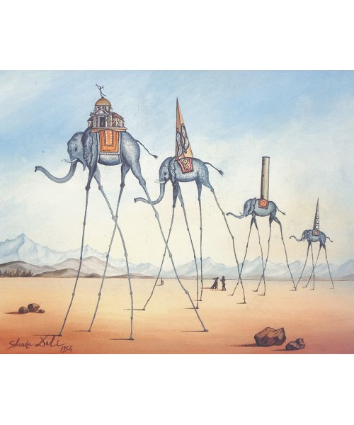

DEBATAN EN CASA, QUÉ OBSERVAN A SIMPLE VISTA.

-¿QUÉ SUCEDE CON LOS ANIMALES Y SUS PATAS?

-¿CUÁL ES EL ESCENARIO DONDE ESTAN PUESTOS ESTOS ANIMALES?

AHORA, ES EL TURNO DE USTEDES DE PINTAR UN PAISAJE DE FONDO COMO LO HACE DALÍ, Y SOBRE ESTE PAISAJE DIBUJAR AL MENOS DOS ANIMALES TAL CUAL LO HACE EL PINTOR.   
PUEDEN HACER ELEFANTES COMO EN LOS EJEMPLOS, O PUEDEN DIBUJAR OTRO ANIMAL. LO QUE SI O SI TIENE QUE TENER SON ESAS PATAS LAAAAAARRGAS Y FINITAS.

COMO SIEMPRE LES DIGO, PINTEN CON LOS MATERIALES QUE QUIERAN Y TENGAN EN CASA.  
Y SOBRE TODO DIVIERTANSE!  
  
NOS VEMOS LA SEMANA QUE VIENE, ESTOY SUPER, SUPER FELIZ!